2021年
中国（国际）3D打印创新创业大赛·创业赛决赛晋级名单

由国家增材制造创新中心、陕西省科学技术厅和陕西省科学技术协会等共同主办的中国（国际）3D打印创新创业大赛，创业赛道第二轮项目评审已全面结束。决赛拟与技术转移对接大会联合举办，50余件项目将现场与投资机构洽谈合作，现将晋级名单公布如下（项目排名不分先后）：
项目名称 | 团队名称 | 项目负责人
基于微波发泡制备的脲醛树脂保温材料 | 留春驻团队 | 薛磊
智绘方圆：国内等离子体球化技术的开创者 | 郑州大学 | 乔石
非遗及传统文化在文创领域的再现与革新项目 | 书法与3D打印创意团队 | 唐再煜
可旋转内孔高速激光熔覆系统  简介 | 西安交通大学 | 王轲岩

决赛将于11月18日-20日在西安举行现场路演，现场评审、颁奖，详细安排请查阅附件《创业赛决赛细则》。
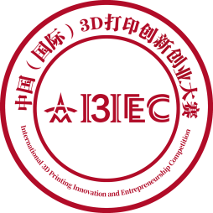

中国（国际）3D打印创新创业大赛
组委会
2021年9月26日

